Therm 602 E-M 36
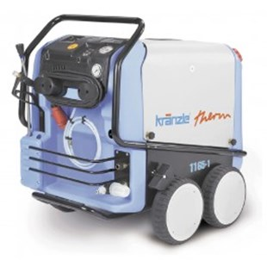
- Werkdruk bij sproeier 25045 30 – 100 bar
- Werkdruk bij sproeier 2503 30 – 160 bar
- Doorloopcapaciteit 10 l/min
- Toerental pomp 1400 t/min
- Verwarmingsvermogen 36 kW
- Staalversterkte hogedrukslang DN8 10 m
- Elektrische aansluitwaarde 400 V, 32.6 A, 50 Hz
- Gewicht 178 kg

